

实 验 报 告

课程名称： 大数据分析与应用 指导教师： 金 兰

学 号 | 20241123035 | 姓 名 | 何诗怡 | 上机地点 | 信-401
专 业 | 数据科学与大数据技术 | 班 级 | 2401 | 时 间 | 2026.10.19
上机内容 | 上机3 数据可视化基础
一、实验目的及要求
（1）实验目的：掌握Matplotlib、seaborn、pyecharts类库的基础绘图语法；能绘制饼图、箱线图、柱状图、热力图、漏斗图、词云图等多种图表；培养数据可视化表达与分析能力。
（2）实验要求：完成学生成绩分布饼图与箱线图、特征与成绩关系柱状图的绘制；完成空气质量相关性热力图的绘制；完成商品销售额漏斗图与词云图的绘制。代码需符合编码规范，提供源代码和程序运行截图。独立完成300字以上的实验收获与体会，重点描述问题分析与解决过程。最终提交电子版实验报告一份。
二、实验设备（环境）及要求
Anaconda、Jupyter Notebook、Matplotlib、seabon、pyecharts。
三、实验内容
1、分析学生考试成绩特征的分布与分散情况
在期末考试后，学校对学生的期末考试成绩及其他特征信息进行了统计，并存为学生成绩特征关系表（student_grade.xlsx）。学生成绩特征关系表中共有7个特征，分别为性别、自我效能感、考试课程准备情况、数学成绩、阅读成绩、写作成绩和总成绩，其部分数据如表1所示。为了解学生考试总成绩的分布情况，将总成绩按0-150、151-200、201-250、251-300区间划分为“不及格”、“及格”、“良好”和“优秀”4个等级，通过绘制饼图查看各区间学生人数比例，并通过绘制箱线图查看学生3项单科成绩的分散情况。
表1 学生成绩特征关系表部分数据
性别 | 自我效能感 | 考试课程  准备情况 | 数学成绩 | 阅读成绩 | 写作成绩 | 总成绩
女 | 中 | 未完成 | 72 | 72 | 74 | 218
女 | 高 | 完成 | 69 | 90 | 88 | 247
女 | 高 | 未完成 | 90 | 95 | 93 | 278
男 | 低 | 未完成 | 47 | 57 | 44 | 148
男 | 中 | 未完成 | 76 | 78 | 75 | 229
（1）使用pandas库读取学生考试成绩数据。
源程序：
import pandas as pd
df = pd.read_excel('student_grade.xlsx')
print(df.shape)
print(df.head())

结果截屏：
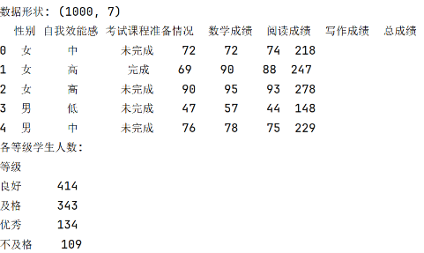

（2）将学生考试总成绩分为4个区间，计算各区间的学生人数，绘制学生考试总成绩分布情况饼图。
源程序：
import matplotlib.pyplot as plt
bins = [0,150,200,250,300]
labels = ['不及格','及格','良好','优秀']
df['等级'] = pd.cut(df['总成绩'], bins=bins, labels=labels)
counts = df['等级'].value_counts()
plt.pie(counts, labels=counts.index, autopct='%.1f%%', startangle=90)
plt.title('学生考试总成绩分布饼图')
plt.savefig('task1_饼图.png')

结果截屏：
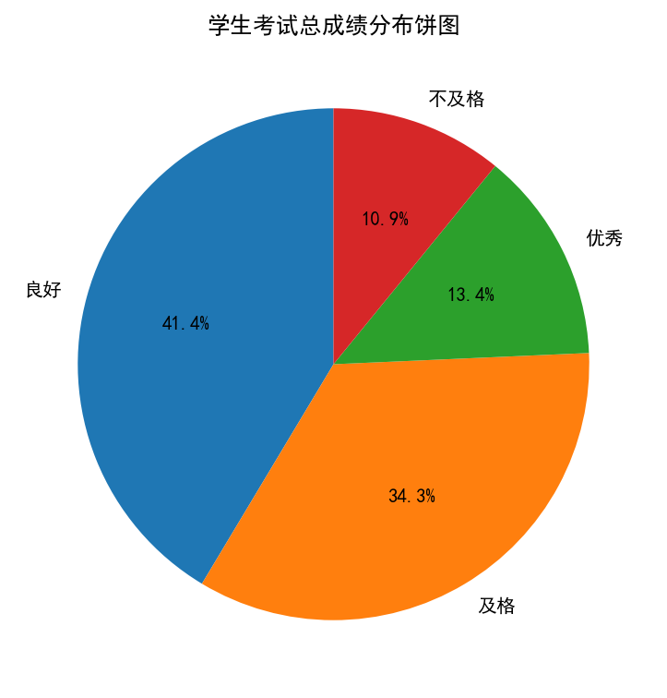

（3）提取学生3项单科成绩的数据，绘制学生各项考试成绩分散情况箱线图。
源程序：
subjects = ['数学成绩','阅读成绩','写作成绩']
df[subjects].boxplot()
plt.title('学生各项考试成绩分散情况箱线图')
plt.ylabel('成绩')
plt.savefig('task1_箱线图.png')

结果截屏：
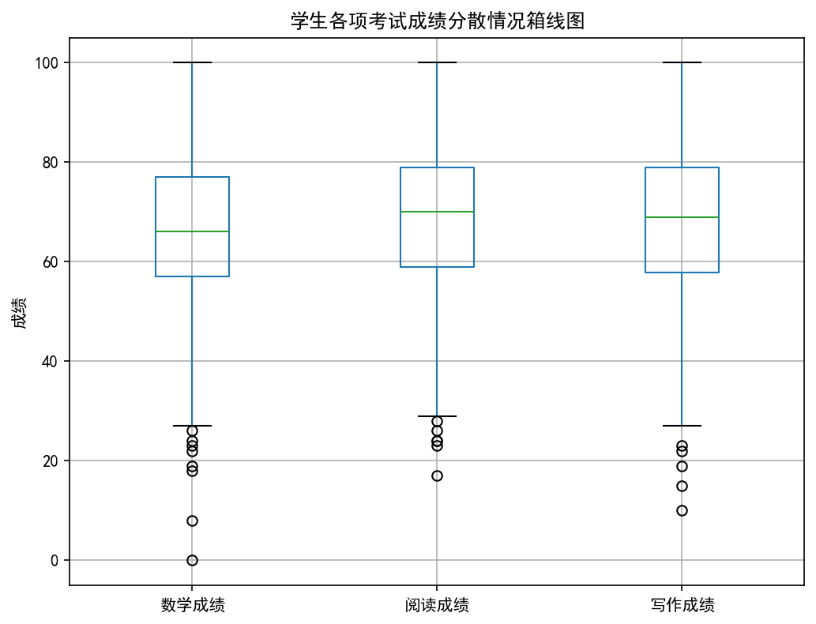

（4）分析学生考试总成绩的分布情况和3项单科成绩的分散情况。
源程序：
print(df['总成绩'].describe())
print(df[subjects].describe())

结果截屏：
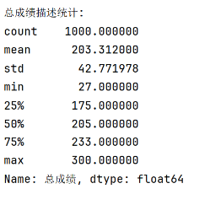

2、分析学生考试成绩与各个特征之间的关系
为了了解学生的自我效能感、考试课程准备情况这两个特征与总成绩之间是否存在某些关系，基于第1题的数据，对这两个特征下不同值所对应的学生总成绩求均值并绘制柱形图，分别查看自我效能感、考试课程准备情况与总成绩的关系，并对结果进行分析。
（1）使用NumPy库中的均值函数求学生自我效能感、考试课程准备情况两个特征下对应学生总成绩的均值。
源程序：
import numpy as np
se_mean = df.groupby('自我效能感')['总成绩'].apply(np.mean)
prep_mean = df.groupby('考试课程准备情况')['总成绩'].apply(np.mean)
print(se_mean)
print(prep_mean)

结果截屏：

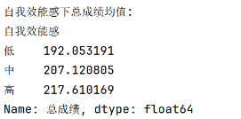

（2）创建画布，并添加子图。
源程序：
fig, axes = plt.subplots(1, 2, figsize=(12, 5))

结果截屏：

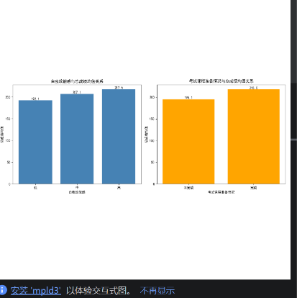

（3）在子图上绘制对应内容的柱状图。
源程序：
axes[0].bar(se_mean.index, se_mean.values, color='steelblue')
axes[0].set_title('自我效能感与总成绩均值关系')
axes[1].bar(prep_mean.index, prep_mean.values, color='orange')
axes[1].set_title('考试课程准备情况与总成绩均值关系')
plt.tight_layout()
plt.savefig('task2_柱状图.png')

结果截屏：
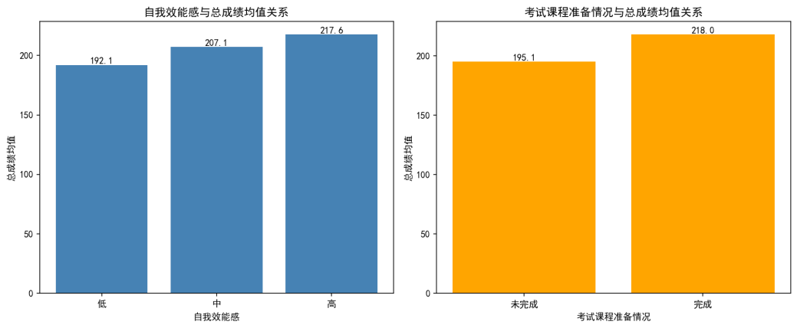

（4）分析两个特征与考试总成绩的关系。
源程序：
print('自我效能感越高，总成绩均值越高；完成备考的学生均值更高')

结果截屏：

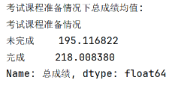

3、分析各空气质量指数之间的相关关系
“推动绿色发展，促进人与自然和谐共生”是人类共同的责任。近年来，我国生态环境得到显著改善。空气质量指数（Air Quality Index，AQI）是能够对空气质量进行定量描述的数据。空气质量（Air quality）反映了空气污染程度，它是依据空气中污染物浓度来判断的。空气污染是一个复杂的现象，空气污染物浓度受到许多因素影响。某市2023年1月-9月AQI的部分输入如表2所示。
表2 某市2023年1月-9月AQI的部分数据
日期 | AQI | 质量等级 | PM_{2.5}浓度/（g/m³） | PM₁₀浓度/（g/m³） | SO₂浓度/（g/m³） | CO浓度/（g/m³） | NO₂浓度/（g/m³） | O₃浓度/（g/m³）
2023/1/1 | 79 | 良好 | 58 | 64 | 8 | 0.7 | 57 | 23
2023/1/2 | 112 | 轻度 | 84 | 73 | 10 | 1 | 71 | 7
2023/1/3 | 68 | 良好 | 49 | 51 | 7 | 0.8 | 49 | 3
2023/1/4 | 90 | 良好 | 67 | 57 | 7 | 1.2 | 53 | 18
2023/1/5 | 110 | 轻度 | 83 | 65 | 7 | 1 | 51 | 46
2023/1/6 | 65 | 良好 | 47 | 58 | 6 | 1 | 43 | 6
2023/1/7 | 50 | 优秀 | 18 | 19 | 5 | 1.5 | 40 | 43
2023/1/8 | 69 | 良好 | 50 | 49 | 7 | 0.9 | 39 | 45
2023/1/9 | 69 | 良好 | 50 | 40 | 6 | 0.9 | 47 | 33
2023/1/10 | 57 | 良好 | 34 | 28 | 5 | 0.8 | 45 | 21
基于上表的数据绘制热力图，分析各空气质量指标与AQI的相关性。
（1）使用pandas库读取某市2023年1月-9月AQI统计数据。
源程序：
import pandas as pd
df = pd.read_csv('aqi.csv', encoding='utf-8')
print(df.shape)
print(df.head())

结果截屏：
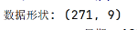

（2）解决中文显示问题，设置字体为黑体，并解决保存图像时负号显示为方块的问题。
源程序：
import matplotlib.pyplot as plt
plt.rcParams['font.sans-serif'] = ['SimHei']
plt.rcParams['axes.unicode_minus'] = False

结果截屏：
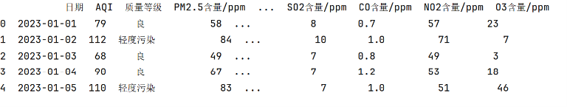

（3）计算相关系数。
源程序：
num_cols = ['AQI','PM2.5含量/ppm','PM10含量/ppm','SO2含量/ppm','CO含量/ppm','NO2含量/ppm','O3含量/ppm']
corr = df[num_cols].corr()
print(corr)

结果截屏：
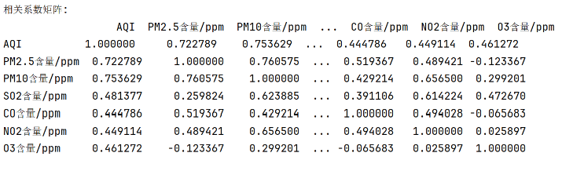

（4）绘制空气质量特征相关性热力图。
源程序：
import seaborn as sns
sns.heatmap(corr, annot=True, fmt='.2f', cmap='coolwarm', square=True)
plt.title('空气质量特征相关性热力图')
plt.savefig('task3_热力图.png')

结果截屏：
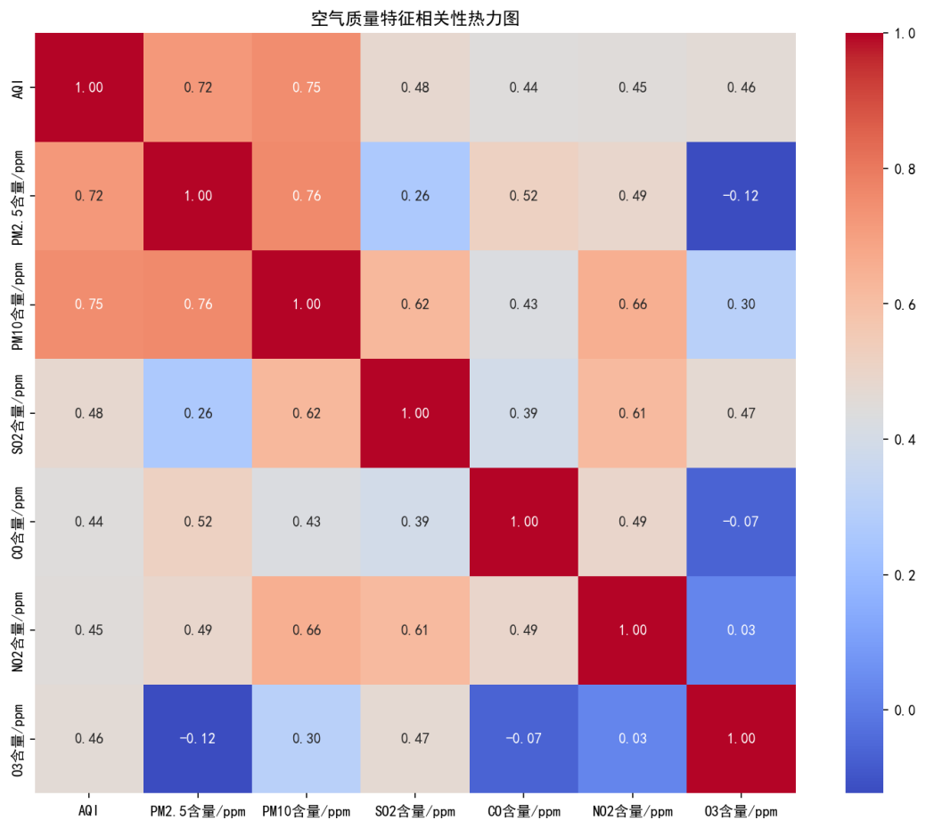

4、绘制交互式基础图形
某商场在不同地点投放了5台自动售货机，编号分别为A、B、C、D、E，同时记录了2023年6月每台自动售货机的商品销售数据。为了了解各商品的销售情况，以二级类别进行分类，统计排名前5的商品类别销售额，并绘制漏斗图，同时根据商品销售数量、商品名称绘制词云图。
（1）读取“商品销售数据.csv”文件。
源程序：
import pandas as pd
df = pd.read_csv('商品销售数据.csv', encoding='utf-8-sig')
print(df.shape)
print(df.head())

结果截屏：


（2）按照二级类别统计商品类别销售额。
源程序：
sales = df.groupby('二级类')['实际金额'].sum().sort_values(ascending=False)
print(sales.head(8))

结果截屏：
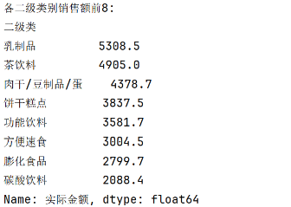

（3）设置系列配置项和全局配置项，绘制销售额前5的商品类别漏斗图。
源程序：
from pyecharts.charts import Funnel
from pyecharts import options as opts
top5 = sales.head(5)
data = [[str(k), round(float(v),2)] for k,v in top5.items()]
Funnel(init_opts=opts.InitOpts(width='900px',height='600px'))
.add('商品类别销售额', data).render('task4_销售额前5漏斗图.html')

结果截屏：

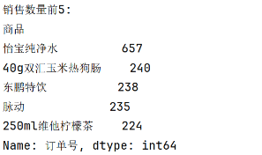

（4）统计商品销售数量。
源程序：
counts = df.groupby('商品')['订单号'].count().sort_values(ascending=False)
print(counts.head())

结果截屏：

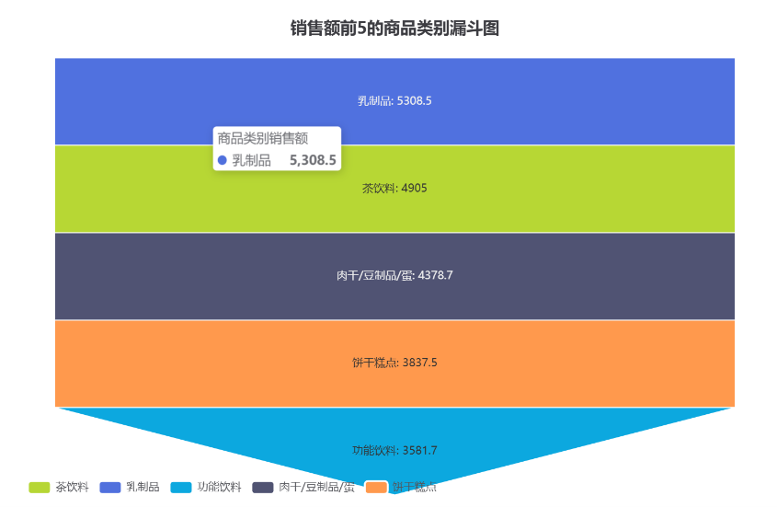

（5）设置系列配置项和全局配置项，绘制商品销售数量和商品名称的词云图。
源程序：
from pyecharts.charts import WordCloud
data = [[str(k), int(v)] for k,v in counts.items()]
WordCloud(init_opts=opts.InitOpts(width='900px',height='600px'))
.add('', data, word_size_range=[12,60]).render('task4_商品销售数量词云图.html')

结果截屏：

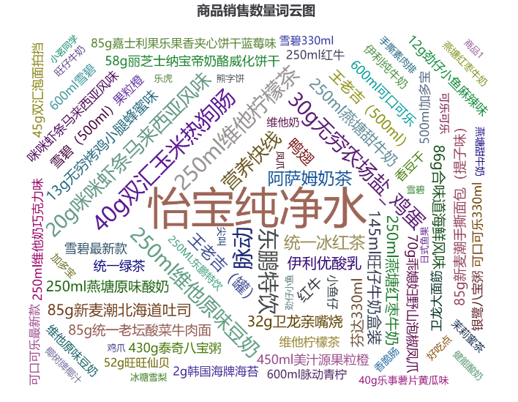

四、实验结果分析以及出现问题
本次上机完成了数据可视化基础实验，使用 Matplotlib、seaborn、pyecharts 三个库绘制了饼图、箱线图、柱状图、热力图、漏斗图和词云图。通过实验，我掌握了根据数据特点选择合适的图表类型：展示构成比例用饼图，展示数据离散程度用箱线图，比较不同类别均值用柱状图，分析变量间相关性用热力图，体现层级递减关系用漏斗图，突出高频词用词云图。
实验过程中遇到并解决了几个问题：一是中文显示乱码，通过设置 plt.rcParams['font.sans-serif']=['SimHei'] 解决；二是保存图片时负号显示为方块，通过设置 axes.unicode_minus=False 解决；三是读取商品销售数据时出现编码错误，将编码由 gbk 改为 utf-8-sig 后正常；四是初始未安装 pyecharts，通过 pip install pyecharts 完成安装。另外，脚本运行时相对路径找不到数据文件，我在脚本中增加了自动切换到脚本所在目录的语句，使程序能够稳定读取数据。
不足方面，我对 seaborn 的高级定制掌握还不够深入，词云图等交互式图表的配色与布局还可进一步优化。今后我会继续学习数据可视化的高级技巧，提升图表的美观度与分析深度，同时加强代码的规范性与可维护性。

五、实验评分

序号 | 评分细则内容 | 分项评分
1 | 功能实现（40分）：学生成绩分析任务中，饼图、箱线图正确绘制；特征与成绩关系分析任务中，柱状图正确绘制；空气质量分析任务中，热力图正确绘制；商品销售分析任务中，漏斗图、词云图正确绘制并保存为HTML文件。
2 | 规范与专业性（30分）：学生成绩分析任务中，饼图、箱线图正确绘制；特征与成绩关系分析任务中，柱状图正确绘制；空气质量分析任务中，热力图正确绘制；商品销售分析任务中，漏斗图、词云图正确绘制并保存为HTML文件。
3 | 实验报告质量（30分）：代码符合编码规范，有适当注释；报告内容完整，包含源代码、运行结果截图；收获体会真实具体，不少于300字，重点描述图表选择思路、遇到的问题及调试过程，反思深入。
总评

六、教师评语
签字：
年 月 日

